暴力団等反社会的勢力ではないこと等に関する表明・誓約書

蒼天行政書士事務所　御中

　　　　　　　　　　　　　　　　　住所

　　　　　　　　　　　　　　　　　氏名

　　　　　　　　　　　　　　　　　生年月日　　　　年　　月　　日生（　　歳）

**第1条（私自身が反社会的勢力に該当しないことを表明・確約します）**

　私（当社）は、現在又は将来にわたり、次の各号の反社会的勢力のいずれにも該当しないことを表明し、確約**〈いたします・いたしません〉。**

　①　暴力団

　②　暴力団員

　③　暴力団準構成員

　④　暴力団関係企業

　⑤　総会屋等、社会運動等標榜集団

　⑥　暴力団でなくなってから5年を経過していない者

　⑦　その他前各号に準ずる者

**第2条（反社会的勢力等と密接な関係にないことも表明・確約します）**

　私（当社）は、現在又は将来にわたり、前条の反社会的勢力又はこれと密接な関係にある者（以下、「反社会的勢力等」）との間で、次の各号のいずれの関係にも該当しないことを表明し、確約**〈いたします・いたしません〉。**

　①　反社会的勢力等により経営を支配される関係

　②　反社会的勢力等が経営に実質的に関与している関係

　③　自己若しくは第三者の不正の利益を図り、又は第三者に損害を加える目的で、反社会的勢力を利用する関係

　④　反社会的勢力等に対して資金等を提供し、又は便宜を供与する等の関係

　⑤　その他役員等又は経営に実質的に関与している者と反社会的勢力等の間の社会的に非難されるべき関係

**第3条（禁止行為をしないことを表明・確約します）**

　私（当社）は、自ら又は第三者を利用して、次の各号のいずれの行為も行わないことを表明し、確約**〈いたします・いたしません〉。**

　①　暴力的な要求行為

　②　法的根拠のない、あるいは法的責任を超える不当要求

　③　取引に関して脅迫的言動又は暴力を用いる行為

　④　風説の流布、偽計若しくは威力を用いて貴事務所の信用を毀損し、又は業務を妨害するおそれのある行為

　⑤　その他前各号に準ずる行為

**第4条（反社会的勢力等を下請け・再委託としても使用しないことを表明・確約します）**

１　私（当社）は、下請け又は再委託先業者（下請け又は再委託契約が数次にわたるときは、そのすべてを含む。以下同じ。）との関係において、次の各号のとおりであることを表明し、確約**〈いたします・いたしません〉。**

　①　下請け又は再委託先業者が第1条及び第2条のいずれにも該当せず、将来においても第1条、第2条及び第3条のいずれにも該当しないこと

　②　下請け又は再委託先業者が前号に該当することが判明した場合、直ちに契約を解除し、又は解除のための措置をとること

２　私（当社）は、下請け又は再委託先業者が、反社会的勢力から不当要求又は業務妨害等の不当介入を受けた場合、これを拒否し、あるいは、下請け又は再委託先業者をしてこれを拒否せしめるとともに、速やかにその事実を貴事務所に報告し、貴事務所の捜査機関への通報に協力することを表明し、確約**〈いたします・いたしません〉。**

**第5条（違背・虚偽申告が判明した場合、無催告解除・損害賠償その他の法的責任を負うことを表明・確約します）**

１　私（当社）は、第1条乃至前条までの規定に対する違背が判明した場合、又はこれらの表明・確約事項が虚偽の申告に基づくものであることが判明した場合、何らの催告を要することなく直ちに契約を解除されることとなっても、一切異議を申し立てないことを表明し、確約**〈いたします・いたしません〉**。

２　前項の場合において、契約の解除に際しては、貴事務所に対して損害賠償を求めないほか、違背行為と相当因果関係が認められる損害につき、賠償の責任を負うことを表明し、確約**〈いたします・いたしません〉**。

　　　　　　　　　　　　　　　　　　　　　　　　　　　年　　月　　日

　　　　　　　　　　　　　　　　　　　　　　　　　　　　　　　　　　　印

【反社会的勢力等に関する誓約書　補助資料】

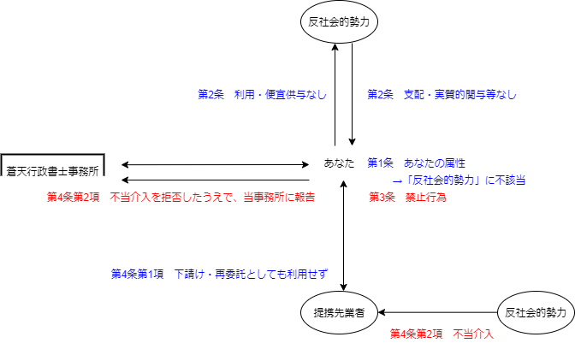

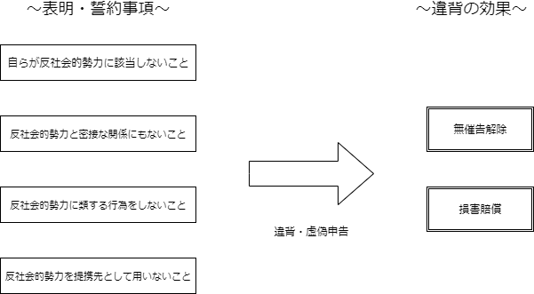

※１　当事務所としては、かつて「反社会的勢力等」に該当し、あるいは、これと密接に関連していた人物であっても、真に社会復帰を希望し、真摯に学ぶ姿勢を有すると当事務所が認めた人物については、排除しないこととします。

※２　あなたの行為が何らかの形で刑罰法規に抵触した場合、当事務所がお取引の過程で取得した書面その他の情報は、刑事責任追及のための資料にも供する場合があります。